中国织金洞世界地质公园（贵州）
2019年工作总结
1.公园属地
地质公园名称、国家、区域网络：
织金洞联合国教科文组织世界地质公园/中国/亚太地质公园网络
入选年份/上一次再评估年份：2015/2019
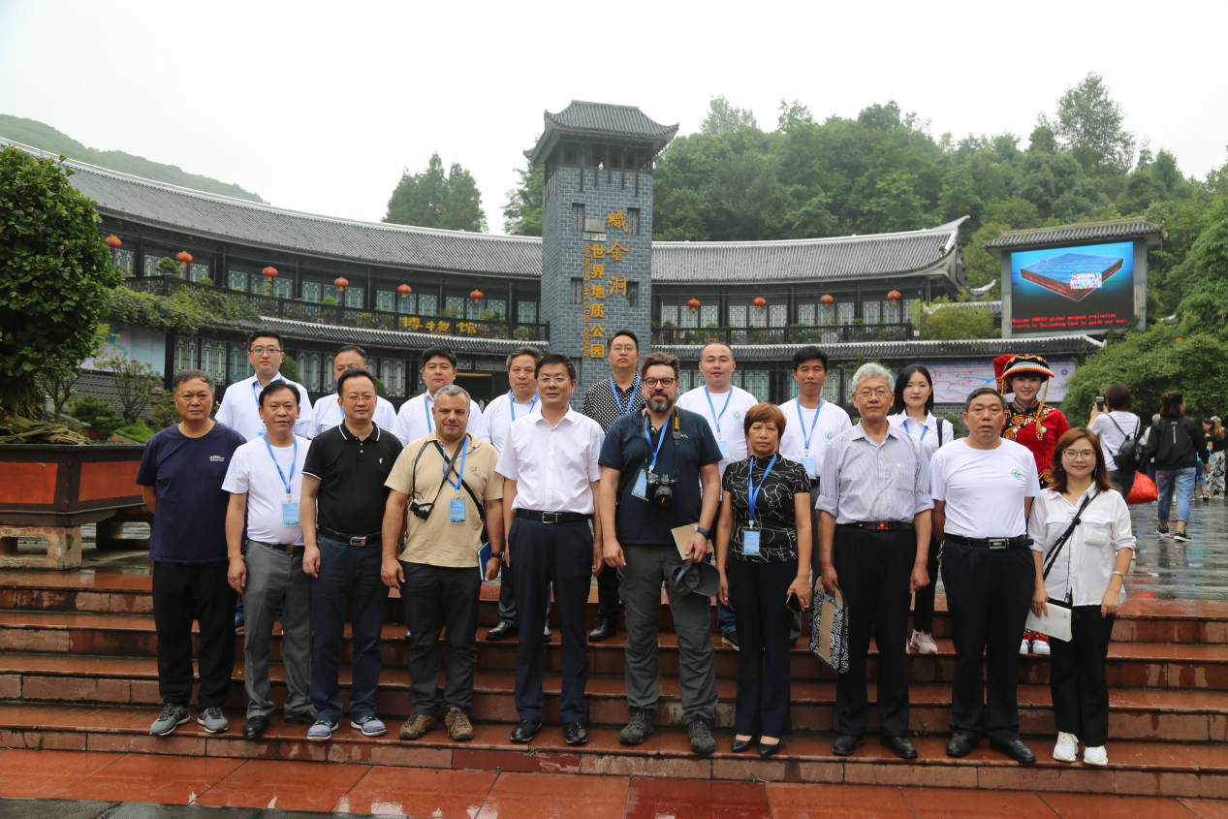
中期评估（2019）
2.地质公园数据
员工人数：373名员工，其中含地质专业人员2人。
游客人数：地质公园游客总数266万人次。
地质公园活动数量：16次。
1）2月，开展了财神賜福·金猪送宝，春节半价游织金洞活动。
2）3月，赴泰国沙敦世界地质公园学习考察并与沙敦世界地质公园签订了姊妹公园协议。
3）4月，23日为了纪念第50个世界地球日，织金洞世界地质公园走进织金育才学校开展了以“珍爱美丽地球 守护自然资源”的科普讲座活动。
4）4月，举办了织金溶谷苗寨文化旅游节暨第一届导游节活动。
5）5月，国家林草局世界遗产专家委员会副秘书长，贵州师范大学喀斯特研究院博士肖时珍到织金洞作了题为《“中国洞”地学发现课堂暨织金洞科普培训》讲座。
6）5月，为祝福祖国70周年华诞，织金洞地质公园联合织金县融媒体中心在织金洞广场举办了一场快闪“歌唱祖国、祝福祖国”的活动。
7）6月，开展爱香飘端午·情浓织金洞，互动画彩蛋活动。
8）6-8月，开展了中高考生1元购门票游织金洞活动。
9）7月，联合国教科文组织世界地质公园评估专家对织金洞世界地质公园进行了首次中期评估。
10）8月7日-8月8日 ，开展了七夕情人节 以爱之名，证言洞天湖地活动。
11）8月—9月开展了Dou洞世界看毕节，全国抖音挑战赛活动。
12）9月，香港地貌岩石保育协会蔡慕贞主席带队，一行二十多人赴织金洞开展了经验交流学习。
13）与当地中小学合作，邀请织金思源实验学校、织金县妥倮希望小学和官寨中学的学生来织金洞世界地质公园开展了科普活动。
14）9月，承办了贵州省第十四届旅发大会。
15）11月，举行了“宇宙和它背后的故事——中国科学院专家援黔行动·走进毕节织金洞科普讲座”活动。
16）12月，国际山岳日织金洞世界地质公园走进村寨开展了“保护地质遗迹，预防地质灾害”科普宣传活动。

开展地质公园教育计划的学校班级数：6个
新闻稿数量：10余篇

3. 地质公园活动
2019年主要成就：
1)顺利通过了世界地质公园中评估，得到了联合国教科文组织世界地质公园网络中心专家的好评。
2)完成了建筑面积为35600㎡的官寨游客服务中心的建设（其中停车场面积占25967.57㎡，可容纳约620个小车），同时完成了相应观光道路新建工程。
3)完成了织金洞旅游服务中心至织金洞东风湖园区的公路加宽改造建设工程。
4)完成了织金洞世界地质公园织金洞出入口观光车道建设工程。
5)完成了织金洞智慧旅游项目提升改造工程。
6)完成了下红岩码头新建和化屋基码头的改建工程。
7）完成了下红岩地灾治理。
8)成功举办了贵州省第十四届旅发大会。
9）完成了旗鼓锁水、油菜冲、大天坑、卢家渡单面山、出口天峰等观景平台的新建工程。
对GGN的贡献——参与网络活动：
1）3月，与泰国沙墩世界地质公园建立了姊妹公园。
2)5月，参加了敦煌世界地质公园揭碑仪式暨2019年甘肃省旅游地学与地质公园学术年会。
3)9月，赴印度尼西亚龙目岛参加第六届亚太世界地质公园大会，设置公园展台，并在大会上作主题报告。
4)9月，参加了国家林草局保护地司举办的“中国地质公园”主题宣传活动。
5)10月，参加了2019年度中国教科文组织世界地质公园年会并在会上作经验分享。
6)11月参加了由中国地质大学（北京）和嵩山联合国教科文组织世界地质公园共同举办的第五届联合国教科文组织世界地质公园国际培训班。
7）按照IGGP的章程，按时缴纳了2019年世界地质公园年费。
管理和财务状况：
2019年地质公园接待游客总人数为266万人次，门票收入7225万元。公园管理及财务状况良好。
地质遗迹保护：
1）公园聘请了核心保护区内行政乡村干部作为公园周边森林防火义务宣传员，不定时对游人及周边农户发放消防知识宣传页等，共发放相关资料3250份、张贴480份，提高了周边农户的安全防范意识。
2）认真开展了管辖范围内的安全生产和地灾隐患排查工作。全年共开展了地灾隐患排查192次。对存在安全隐患的危石、土坡进行了清理整治。
3）开展了采矿（石）、采砂、设立码头、开办工矿企业、挤占河（湖）岸等各类违法违规问题的集中排查并建立了数据库，对排查情况进行追踪管理。
4）配合县和乡等有关部门清理拆除了织金洞规划区内下红岩小河边、停车场、码头沿线违法乱搭乱建4处，拆除各种不规范广告牌 5 处，违法建筑 11户。
可持续旅游（地学旅游）：
公园的地质旅游发展，促进了传统经济结构转型升级，当地农业人口不断转化为旅游从业人员，当地周边乡镇的人员大多都受益于当地地质旅游带来的经济效益。
地质遗迹保护、可持续发展和减少灾害风险方面的新教育项目：
1）开展了周边中小学生专题科普活动，如公园与学校共同组织的“环境日”、“地球日”、“科普周”“国际减灾日”等专项科普教育活动和环境教育科普活动。继续在公园周边的官寨、大寨、下红岩、化屋等村开展地质科普进社区活动，进一步提高公园内群众的资源保护意识。
2）对织金洞的地质遗迹实施了实时监控管理，定期开展地质监测及灾害预报工作，开展地质灾害点和地质灾害隐患点的巡查和监管。
战略合作伙伴：
1）与中国地质学会洞穴研究会、中国地质科学院岩溶地质研究所、贵州理工学院资源与环境工程学院、国土资源部喀斯特环境与地质灾害重点实验室、贵州大学资源与环境工程学院等单位共同建立科普教育实习基地。
2）与贵州天虹旅行社、青旅、贵州智旅中港、贵州海旅假期、上海唯玩旅行社、贵阳中国旅行社、黔东南州民族旅行社、贵州嘉信世纪旅行社等多家旅行社合作开展地学旅游。
3）与携程网、美团网、去哪儿网、驴妈妈网、同程网、途牛网、飞猪、小蜗游旅行网等多家媒体企业建立合作伙伴关系。
推广营销活动：
1）落实了省市县出台的各项优免政策。
2）在新浪微博、微信公众号及官网等发布了宣传信息。
3）在织金火车站、高速公路及服务区、贵阳龙洞堡机场等投放了织金洞世界地质公园的宣传广告。
4）积极参加了国家、省、市旅游部门举办的旅游推介会共7次，提高公园知名度，开拓旅游市场。
5）在央视《中国影像方志》栏目开展了织金洞联合国教科文组织世界地质公园的宣传推荐活动。
4. 联系人
管理者：安太敏 gzzjd1980@163.com
地质学家：刘家仁

